# *Devoir surveillé n°09 – Concours blanc – S2I*

NOM :……………………………………………

*Rouleau d’entrainement de machine à tisser*

***Document Réponse***

##### Etude technologique

### Quelle est la fonction des pièces 37 et 48 ? Expliciter la désignation des matériaux et justifier son emploi.

### En déduire la liaison cinématique entre 35 et 36 et entre 44 et 36. Justifier rigoureusement vos choix de liaison. On admettra que 37 et 35 sont montés serrés ainsi que 36 et 48.

### Donner la désignation complète des 2 roulements 21. Expliciter la désignation du matériau.

### Quel est le rôle des rouleaux 19 ? Expliciter la désignation du matériau. Quelle est la particularité de ce matériau ?

### Quel est le rôle des ressorts 26 ?

### Comment est assurée la lubrification du système ?

### Comment est assurée l’étanchéité dynamique du système ?

### Les rouleaux ont été trempés à 850°C et revenus à 550°C. Expliquer le déroulement de cette série de traitements thermiques. Quel est le but de chacun de ces traitements ?

### Les triangles noirs indiquent que des morceaux de tôles ont été soudés. Comment sont obtenues les tôles ? Donner 3 procédés de soudage en expliquant très brièvement leur mode de fonctionnement et en citant une application pour chacun d’eux.

### Quelle est la fonction des pièces 6 et 8 ?

### Expliquer le fonctionnement du frein électromagnétique. Vous pourrez éventuellement vous appuyer sur des schémas.

### Quelle est la liaison cinématique entre l’ensemble 10 et le bâti 1 ? Vous justifierez rigoureusement le choix de cette liaison.

### Comment s’effectue la transmission entre les pièces 44 et 47 lorsque le frein n’est pas alimenté ?

##### Etude cinématique

### Colorier le plan d’ensemble en utilisant une couleur par classe d’équivalence cinématique.

### Réaliser le schéma cinématique minimal du plan d’ensemble dans les coupes C-C et A-A en tenant compte des couleurs utilisées précédemment.

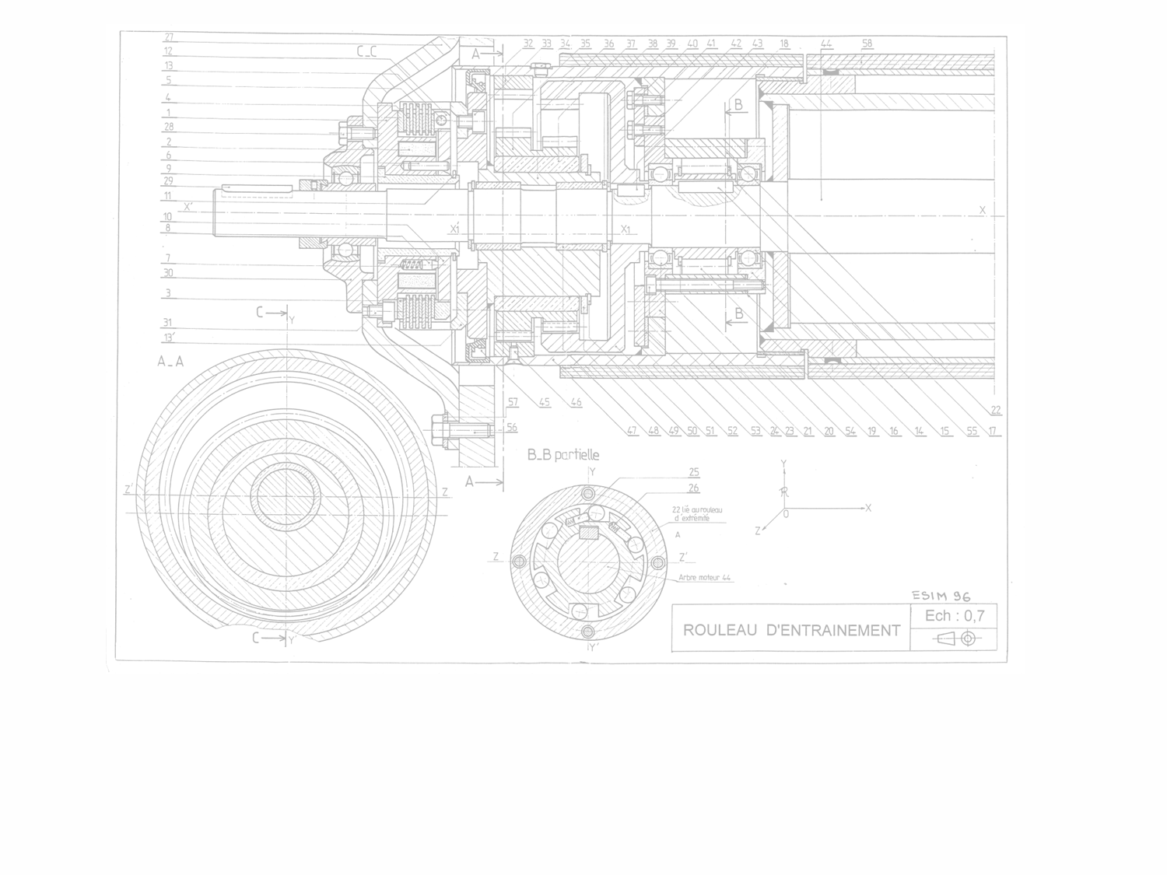

### Que se passe-t-il lorsque le frein est alimenté ? Calculer le rapport de réduction du réducteur.

### En admettant que le rapport de réduction est de 1,02 (la sortie est donc plus rapide que l’entrée), conclure vis-à-vis du cahier des charges.

##### Représentation des produits et des systèmes mécaniques

### Retracer la pièce 36 aux instruments (règle et crayon à papier) en vue de coupe C – C et en vue de gauche. Les arêtes cachées seront représentées.

### Retracer la pièce 36 en modifiant les surfaces non fonctionnelles pour qu’elles soient compatibles avec le procédé de moulage en sable. Positionner ensuite le plan de joint et tous les éléments nécessaires à la coulée de la pièce.

### L’arbre d’entrée doit être relié à un motoréducteur par l’intermédiaire d’une roue dentée. Réaliser la liaison encastrement démontable entre une roue dentée et l’arbre (on ne demande pas d’utiliser d’écrou à encoches).